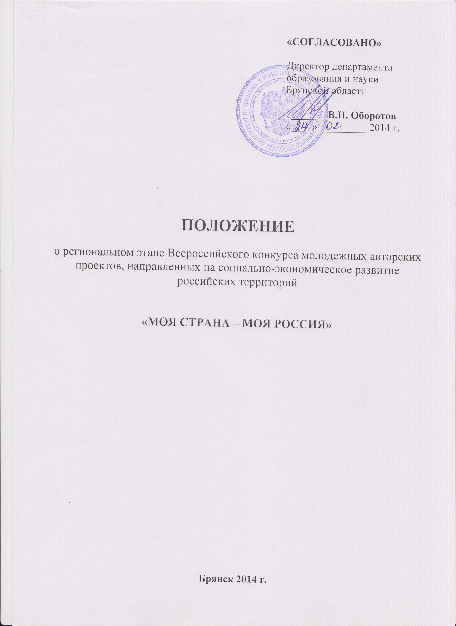
ПОЛОЖЕНИЕ
о региональном этапе Всероссийского конкурса
молодежных авторских проектов, направленных на социально-экономическое развитие российских территорий
«МОЯ СТРАНА – МОЯ РОССИЯ»

1. Общие положения
1.1. Настоящее Положение регламентирует статус и порядок проведения Всероссийского конкурса молодежных авторских проектов, направленных на социально-экономическое развитие российских территорий «Моя страна – моя Россия» (далее – Конкурс).
1.2. Конкурс проводится в целях привлечения молодежи к участию в развитии российских регионов, городов и сел: разработке и реализации проектов, направленных на развитие экономики и социальной сферы, совершенствование системы управления российских территорий; а также как один из механизмов подготовки кадрового резерва для органов государственной власти и местного самоуправления, реального сектора экономики и научно-педагогической сферы.
1.3. Организатором Конкурса выступает Министерство образования и науки Российской Федерации и Общероссийский союз общественных объединений «Молодежные социально-экономические инициативы».
Конкурс проводится при поддержке Государственной Думы Федерального Собрания Российской Федерации, Федерального агентства по делам молодежи, автономной некоммерческой организации «Агентство стратегических инициатив по продвижению новых проектов.
1.4. Настоящее Положение определяет требования к участникам и проектам Конкурса, порядок их предоставления на Конкурс, сроки проведения Конкурса. Положение действует до завершения конкурсных мероприятий, предусмотренных федеральным организационным комитетом.
1.5. Дополнительная информация, комментарии к конкурсным номинациям, порядок оформления конкурсной документации публикуется на официальном сайте Конкурса www.moyastrana.ru.
1.6. Итоги Конкурса будут подведены до 1 сентября 2014 года.

2. Условия участия в Конкурсе
2.1. В Конкурсе имеют право принимать участие граждане Российской Федерации в возрасте от 14 до 25 лет, представившие документы в соответствии с условиями Конкурса.
2.2. Для участия в Конкурсе необходимо подготовить проект по одной или нескольким из установленных организаторами Конкурса номинаций, отвечающий целям и задачам Конкурса, и направить его в адрес оргкомитета согласно требованиям, указанным в п. 3.5 данного Положения.

3. Порядок организации и проведения Конкурса на федеральном уровне
3.1. Конкурс проводится в два этапа:
Первый этап — региональный (с 25 декабря 2013 года по 4 апреля 2014 года), проводится Организационным комитетом субъекта Российской Федерации, состав и порядок работы которого определяется в каждом субъекте Российской Федерации самостоятельно в соответствии с п.4 настоящего Положения.
Второй этап — федеральный (с 20 апреля по 1 сентября 2014 года), в ходе которого осуществляется экспертный отбор работ на федеральном уровне; авторы лучших работ приглашаются для участия (обучения, презентации и защиты своих проектов) на федеральное итоговое мероприятие — Форум проектных траекторий, в ходе которого определяются победители Конкурса.
3.2. Координация проведения Конкурса на федеральном уровне осуществляется федеральным организационным комитетом, в который входят представители органов государственной власти и органов местного самоуправления, общественных объединений и представители научного сообщества, бизнес-структур.
Оперативное управление ходом проведения Конкурса осуществляется секретариатом и дирекцией.
3.3. Конкурс проводится по следующим номинациям:
1) Номинация «Моя страна».
Номинация включает проекты, направленные на:
- духовно-нравственное и гражданско-патриотическое воспитание детей и молодежи, развитие позитивных межнациональных, межкультурных и межконфессиональных коммуникаций;
- экономическое, научно-техническое и гуманитарное сотрудничество России или отдельных ее территорий со странами СНГ и Балтии, а также на создание совместных общественных программ, ориентированных на укрепление дружественных связей, развитие молодежных обменов;
- развитие просветительской деятельности в молодежной среде, направленной на изучение истории, культуры российских городов и сел, а также традиций населяющих их народов.
2) Номинация «Мой государственный язык».
Номинация включает проекты, направленные на:
- укрепление русского языка в мировом сообществе как средства межнационального общения;
- сохранение русского языка как средства национальной идентификации российских соотечественников за рубежом;
- укрепление роли русского языка и русской культуры в единстве российской нации;
- формирование образа «Русского мира» за рубежом.
3) Номинация «Моя семья».
Номинация включает проекты, направленные на:
- подготовку молодежи к созданию семьи, ответственному родительству, укрепление института семьи, решение демографической проблемы;
- создание/развитие благоприятной для института семьи и детства инфраструктуры в российских городах и селах;
- развитие различных форм дошкольного образования;
- развитие диалога между разными поколениями;
- создание комфортных условий жизни и самореализации пожилых людей;
- создание доброжелательной среды для людей с ограниченными возможностями.
4) Номинация «Мое село».
Номинация включает проекты, направленные на:
- социальное развитие села, создание сельских социокультурных комплексов, развитие индивидуального жилищного строительства и комплексное освоение территорий, создание сельских молодежных жилищно-производственных комплексов;
- развитие молодежного предпринимательства и ремесленничества в сельских территориях и малых городах;
- развитие агротуризма;
- развитие фермерских хозяйств;
- поддержка ремесленного сектора экономики, возрождение и приумножение традиций и технологий ремесленничества на территориях Российской Федерации.
5) Номинация «Мой город».
Номинация включает проекты, направленные на:
- стратегическое социально-экономическое развитие российских городов;
- увеличение инвестиционной привлекательности территорий, развитие внутреннего туризма, брендинг территорий, создание механизмов пополнения бюджета за счет региональных/местных налогов и сборов, создание дополнительных высокопроизводительных рабочих мест, улучшение качества жизни населения;
- развитие территориального общественного самоуправления, органов управления многоквартирными домами (товариществ собственников жилья, советов многоквартирных домов), жилищных кооперативов, вовлечение населения в принятие решений на уровне дома, улицы, микрорайона, формирование добрососедских отношений, повышение эффективности механизмов участия населения в принятии решений на местном уровне;
- развитие жилищно-коммунального хозяйства.
6) Номинация «Моя разработка».
Номинация включает проекты, направленные на:
- решение задач повышения качества жизни, комфорта, безопасности жизнедеятельности человека и распространение «зеленых» технологий в российских регионах и муниципалитетах;
- развитие IT-технологий, расширение информационного пространства в Интернете;
- внедрение энергосберегающих технологий;
- развитие инженерной, транспортной и социальной инфраструктуры;
- развитие технологий строительства автомобильных дорог и внедрение новых разработок в дорожную и инженерную инфраструктуру.
7) Номинация «Моя предпринимательская инициатива».
Номинация включает проекты, направленные на:
- развитие предпринимательских инициатив (преимущественно в селах
и городах с моноэкономикой);
- развитие молодежного предпринимательства (увеличение количества молодых предпринимателей, создание механизмов, стимулирующих предпринимательскую активность молодежи);
- развитие инфраструктуры поддержки молодежного предпринимательства
в регионах и муниципальных образованиях (создание вузовских, межвузовских, региональных и муниципальных профильных центров, содействие в продвижении
и популяризации предпринимательской деятельности в молодежной среде);
- внедрение инноваций и развитие технологического предпринимательства
в российских регионах и муниципальных образованиях.
8) Номинация «Моя педагогическая инициатива».
Номинация включает проекты, направленные на:
- развитие проектной работы с обучающимися в общеобразовательных организациях, профессиональных образовательных организациях
и в образовательных организациях высшего образования;
- развитие лучших практик внедрения новых ФГОС на всех уровнях образования;
- внедрение индивидуального подхода в построении образовательных траекторий на разных уровнях образования, в том числе с применением современных информационных технологий.
9) Номинация «Мой выбор».
Номинация включает проекты, направленные на:
- реализацию возможностей участия детей и молодежи в принятии решений, затрагивающих их интересы, и на создание необходимой системы мер и условий для формирования у детей и молодежи навыков взаимодействия с различными организациями, в том числе с органами государственной власти и местного самоуправления;
- повышение электоральной активности населения, в том числе молодого поколения, развитие избирательной системы Российской Федерации.
10) Номинация «Моя профессия».
Номинация включает проекты, направленные на:
- развитие различных форм профориентации, механизмов самоопределения молодежи и трудовой миграции в российских регионах и муниципальных образованиях;
- развитие карьерно-профессиональных траекторий молодежи, улучшение профессиональной и социальной мобильности молодых специалистов;
- разработку и внедрение инструментов прогнозирования перспективных потребностей в специалистах для приоритетных отраслей экономики и современных форм образования и адаптации молодых специалистов;
- создание и внедрение современных образовательных технологий;
- развитие инновационной сферы (в т.ч. создание малых предприятий при вузах, бизнес-инкубаторов и др.).
3.3.1. Конкурсная работа (номинации 1 - 10) должна представлять собой актуальный, ориентированный на практическую реализацию авторский проект с описанием его ресурсного обеспечения, конкретных механизмов реализации и механизмов контроля достигнутого эффекта.
3.3.2. Представленная на Конкурс работа должна соответствовать действующему законодательству Российской Федерации или содержать обоснованные предложения по изменению законодательства в части, необходимой для его реализации.
3.3.3. Проекты, набравшие наибольшее количество экспертных оценок, отдельно направляются на участие в номинации «Гран-при «Моя страна - моя Россия»».
3.3.4. Специальные номинации Конкурса:
1) Специальная номинация «Реализованные проекты»: проекты участников Конкурсов 2006 - 2013 гг., реализованные на территории регионов, муниципальных образований в 2006 - 2013 гг.
2) Специальная номинация «Слово о моей стране...»: работы молодых журналистов.
В данной номинации оцениваются следующие работы авторов:
− статьи, посвященные вопросам развития отдельной российской территории, опубликованные в местных/региональных/федеральных СМИ;
− статьи, посвященные проведению конкурса «Моя страна - моя Россия» на региональном/муниципальном уровнях.
3.4. К участию в Конкурсе допускаются поданные в срок проекты, содержание которых соответствует утвержденным номинациям Конкурса согласно настоящему Положению. Проекты направляются региональным организационным комитетом Конкурса с сопроводительным письмом.
3.5. Проекты, представленные на Конкурс, обязательно должны включать в себя:
− заявку на участие в Конкурсе (Приложение 1);
− титульный лист (Приложение 2);
− информационную карту проекта (Приложение 3);
− описание проекта (Приложение 4);
− рекомендательные письма от заинтересованных структур (до 3-х писем) (органы государственной власти, местного самоуправления, общественные объединения, профессиональные сообщества, коммерческие организации);
− тезисы проекта (2-3 страницы: краткое описание проекта) для публикации в итоговом сборнике (пример тезисов, требования к их оформлению и условия публикации будут размещены на сайте проектаwww.moyastrana.ru);
− сканированную копию сопроводительного письма регионального организационного комитета (в случае прохождения проекта через региональный этап);
− презентацию проекта (презентация должна отображать содержание проекта, не более 10 слайдов).
3.6. Все документы и приложения представляются в электронном виде через личные кабинеты участников Конкурса на сайте www.moyastrana.ru: текстовый редактор Word - 97-2007 (шрифт «Times New Roman», кегль № 14, междустрочный интервал - 1,0). Таблицы, схемы, рисунки, формулы, графики представляются внутри основного текста проекта (документа формата DOC) или выносятся отдельными приложениями к проекту (в форматах DOC, XLS, PDF, JPG, TIFF).
3.7. Заявки принимаются региональным организационным комитетом регионального этапа Всероссийского конкурса «Моя страна – моя Россия» до 12.00 часов (время московское) 4 апреля 2014 года по адресу: 241050, г. Брянск, ул. Бежицкая, д. 34а, каб. 106.
3.8. Заявки, поданные после даты, указанной в п. 3.1, не рассматриваются и к участию в Конкурсе не допускаются. По электронной почте работы не принимаются.
3.9. Все материалы, присланные на Конкурс, обратно не возвращаются и не рецензируются.
4. Порядок работы Экспертного совета
4.1. С целью проведения экспертизы и оценки поступивших работ Организационным комитетом создается Экспертный совет, назначается председатель Экспертного совета.
4.2. В состав Экспертного совета входят представители федеральных органов государственной власти, общественных объединений и представители научного сообщества, бизнес-структур.
4.3. Критерии допуска работы к участию в Конкурсе следующие:
− полнота пакета документации в соответствии с п. 3.5 настоящего Положения;
− соблюдение требований к техническому оформлению конкурсных материалов – п. 3.6 настоящего Положения.
Основные критерии оценки проектов:
− актуальность проблемы, на решение которой направлен проект, качество ее обоснования, актуальность самого проекта в части реализации Концепции долгосрочного социально-экономического развития Российской Федерации на период до 2020 года (утвержденной распоряжением Правительства Российской Федерации от 17.11.2008 года № 1662-р);
− социальная значимость проекта;
− наличие в конкурсной работе результатов собственного исследования авторов;
− наличие в конкурсной работе проектной составляющей;
− новизна проекта;
− наличие организационных механизмов реализации проекта;
− финансово-экономическое обоснование проекта;
− возможность практической реализации проекта/наличие практического задела для реализации проекта;
− наличие предложений по кадровому обеспечению реализации проекта в рамках территории (в т.ч. наличие команды единомышленников, готовых приступить к реализации проекта);
− финансовые возможности реализации проекта и перспективы его выхода на самофинансирование (если это подразумевается);
− наличие системы контроля качества и результативности реализации проекта;
− наличие рекомендаций от государственных и муниципальных органов власти, хозяйствующих субъектов.
4.4. Дополнительные критерии к оценке конкурсных работ по специальным номинациям будут представлены на официальном сайте www.moyastrana.ru.

5. Награждение

5.1. Лауреатами Конкурса признаются участники, набравшие по итогам экспертной оценки наибольшее количество баллов по каждой номинации. Все лауреаты награждаются почетными грамотами и приглашаются для участия во втором федеральном этапе Конкурса.
5.2. По итогам защиты/презентации проектов в рамках второго этапа определяются победители Конкурса – авторы лучших работ, занявших I, II, III места в каждой номинации.
5.3. Объявление о времени и месте итоговых мероприятий Конкурса публикуется на официальном сайте Конкурса www.moyastrana.ru. Лауреаты Конкурса получают личное приглашение на участие в итоговых мероприятиях от Федерального организационного комитета.
5.4. Авторы лучших работ Конкурса, набравшие максимальное количество баллов, номинируются кандидатами на присуждение премий для поддержки талантливой молодежи в рамках приоритетного национального проекта «Образование» (кроме победителей в номинации «Проекты (программы) участников конкурсов 2006-2012 года, реализованные на территории муниципального образования»).
5.5. Премии носят персональный характер и не могут присуждаться коллективу авторов, а также повторно в течение года.
5.6. Лучшие проекты получат информационную поддержку и будут рекомендованы для практической реализации в регионах и муниципальных образованиях.

Контактная информация и реквизиты для почтовых отправлений:

Управление по молодежной политике департамента образования и науки Брянской области, 241050, г. Брянск, ул. Бежицкая, д. 34а, каб. 106.
Телефон/факс: (4832) 64-90-24, (89208364883) – ведущий консультант управления Алексеев Андрей Валериевич.

Приложение 1
Заявка на участие в Конкурсе
1. Субъект Российской Федерации
2. Ф.И.О. автора проекта (полностью)
3. Дата рождения (ДД.ММ.ГГ.)
4. Номинация
5. Название проекта, представляемого на Конкурс
6. Образовательное учреждение, курс, отделение, факультет
7. Место работы
8. Контактные данные:
- индекс
- субъект РФ – область, край, республика
- город (район, поселок и т.д.)
- улица
- Номер дома
- Номер квартиры
- телефон домашний (федеральный код – номер абонента)
- телефон рабочий (федеральный код – номер абонента)
- телефон мобильный
- E-mail

Дата Подпись автора проекта
* При заполнении просим Вас указывать достоверные контактные данные для оперативной связи, проверять корректность номера телефона, почтового адреса и адреса электронной почты.

Приложение 2

Всероссийский конкурс молодежных авторских проектов,
направленных на социально-экономическое
развитие российских территорий,
«Моя страна – моя Россия»

Номинация конкурса

Название проекта

Проект подготовлен: Ф.И.О. и должность ___________
Образовательное учреждение/место работы ___________
Субъект Российской Федерации ______________________
Муниципальное образование ______________________

Контактные данные:
адрес (с указанием индекса)
телефон (с указанием кода)
мобильный телефон
е-mail

Приложение 3

Информационная карта проекта
(объем информационной карты: до 3 страниц)

Номинация
Название проекта
Субъект РФ, муниципальное образование
Ф.И.О. автора, название образовательного учреждения или места работы, должность
Контактные данные (почтовый адрес, мобильный телефон, е-mail)*
Ф.И.О. научного руководителя (если проект написан с участием научного руководителя), степень, должность, контактные данные (адрес, телефон
(с указанием кода), е-mail)
Перечень рекомендательных писем к проекту
География проекта
Цели и задачи проекта
Краткое содержание проекта
Сроки выполнения проекта
Бюджет проекта
* При заполнении просим Вас указывать достоверные контактные данные, проверять корректность номера телефона, почтового адреса и адреса электронной почты.

Приложение 4
Описание проекта
Проект должен включать в себя следующие блоки:
- название проекта;
- обоснование актуальности проекта;
- цели и задачи проекта;
- сроки реализации проекта;
- содержание проекта с обоснованием целесообразности решения проблемы конкретными предлагаемыми авторами методами;
- план реализации проекта;
- механизм реализации проекта и схема управления проектом в рамках территории;
- кадровое обеспечение проекта с описанием количественного и качественного потенциала команды проекта (на каждого члена команды заполняется отдельная анкета в соответствии с Приложением 1 и дополнительным описанием персональных функций в реализации проекта);
- критерии оценки эффективности проекта;
- предполагаемые конечные результаты, перспективы развития проекта, долгосрочный эффект;
- ресурсное обеспечение проекта;
- порядок контроля и оценки результатов проекта.
Приложениями к проекту могут быть подготовленные проекты нормативных правовых актов по теме проекта и сопутствующие его реализации таблицы, диаграммы, итоги проведенных по теме проекта социологических исследований и др.

